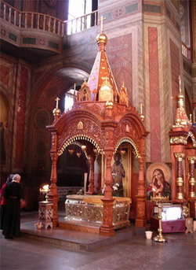

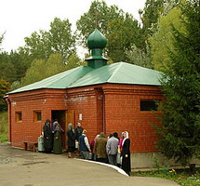Приложились к главным его святыням - мощам Святителя Тихона Задонского  
и искупались в святом источнике Божией Матери.

Много паломниковприезжает сюда, чтобы, помолившись, искупаться в холодной   
воде святых источников и получить исцеление от разных, часто неизлечимых болезней, душевных и телесных недугов.

Эти поездки оставили неизгладимые ощущения в душах воспитанников. Осознав колоссальное воздействие на духовную сферу детей, педагоги вместе с детьми начали прокладывать свою дорогу к Богу, добру и свету…

**Наш адрес:**

**412600 Саратовская область,**

**р.п. Базарный Карабулак,**

**ул. Карла Маркса, д. 1**

**Тел: (84591) 2-11-93**

**Факс: (8452)73-42-42**

**E-mail bkinternat@bk.ru**

**Директор Павлов А.И.**

**Составила: Полесчикова Л.П.**

**ГСУ СО «Базарно-Карабулакский детский дом-интернат для умственно отсталых детей»**

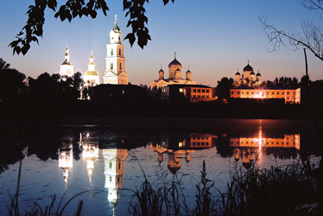

***Свечи здесь пылают и лампады,***

***Блики их на образах горят,***

***Девы Пресвятой святые взгляды***

***Прямо в душу ласково глядят.***

***Так отрадно плакать и молиться,***

***И так близко Небо там к земле,***

***Что потом печально возвратиться***

***В грешный мир, лежащий весь во зле.***

***Но душа опять будет вновь стремиться***

***В чудный мир, обратно, к тишине,***

***В мир святой, где может возродиться***

***Та любовь, что спит еще во мне.***

***2011год***

В настоящее время возрос интерес к проблеме приобщения детей к духовно-нравственным ценностям.

Паломнические поездки способствуют стяжению святого духа, получения Божьей благодати, прикосновению к самому изначальному роднику православной веры.

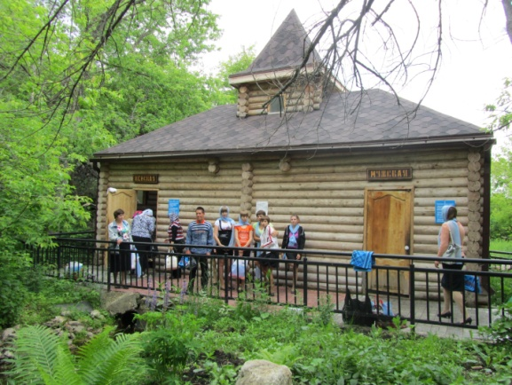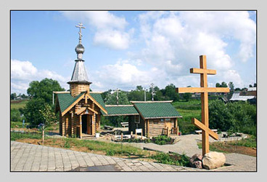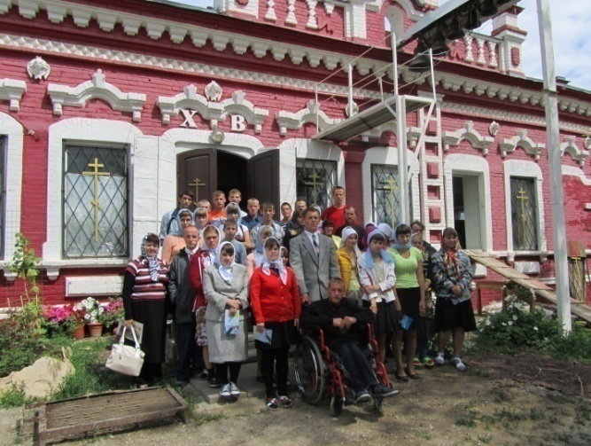 В рамках проекта музея Боевой славы «Радость детства – свобода общения и движения», воспитанники детского дома побывали в паломнической поездке, во время которой посетили храм во имя новомучеников и исповедников Российских села Елшанка Воскресенского района Саратовской области. Посетили святой источник, освященный во имя святой великомученицы Параскевы, приложились к почитаемой святыне храма – иконе с частицей мощей святой Параскевы

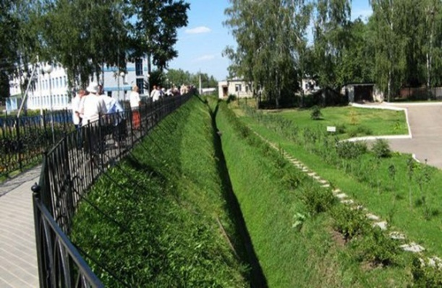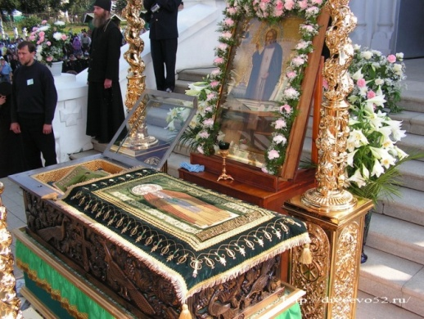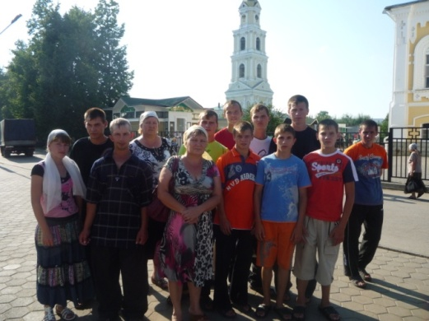В Дивеево воспитанники посетили святые места, приняли участие в молебне с чтением акафиста преподобному Серафиму Саровскому,

приложились к мощам Саровского чудотворца,

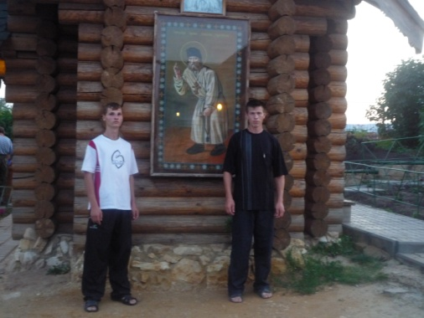искупались в святом источнике, в честь Казанской иконы Божией Матери и источнике святого великомученика и целителя Пантелеймона,

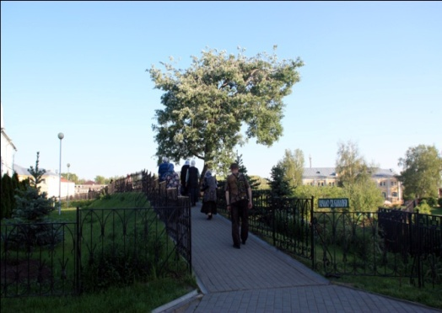

молились на канавке Пресвятой Богородицы,

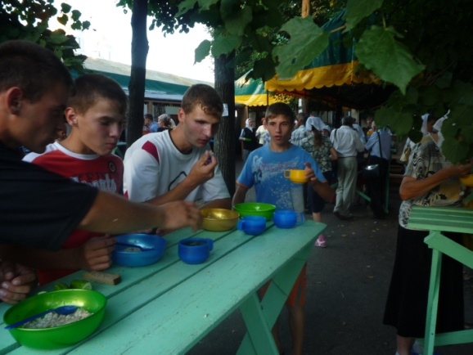трапезничали.

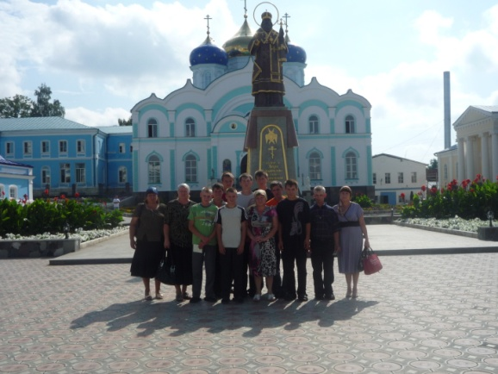Посетили Задонский Рождество-Богородицкий мужской монастырь.